Министерство общего и профессионального образования Ростовской области
Государственное бюджетное образовательное учреждение среднего профессионального образования Ростовской области
«Таганрогский авиационный колледж имени В.М. Петлякова»



Методические указания по курсовому проектированию
(дисциплина «Техническое обслуживание автомобилей и двигателей»)

Таганрог
2009
Печатается по решению методического совета
ГБОУ СПО РО «Таганрогского авиационного колледжа
им. В.М. Петлякова»

Составитель: А.Я. Пузиков, преподаватель
Рецензент: А.Н. Чурзин

Методические рекомендации по курсовому проектированию (дисциплина «Техническое обслуживание автомобилей и двигателей») Таганрогский авиационный колледж им. В.М. Петлякова; [сост.: А.Я. Пузиков]. – Таганрог: ТАВИАК, 2009.

А.Я. Пузиков
ГБОУ СПО РО «Таганрогский авиационный
колледж им. В.М. Петлякова»

Введение

Целью выполнения технологических расчетов в курсовых и дипломных проектах является закрепление знаний полученных студентами в ходе изучения дисциплины «Техническое обслуживание и ремонт автомобилей и двигателей», а также формирование навыков применения этих и полученных ранее в других дисциплинах знаний для обоснования выбора и проектирования и проектирования нестандартного или модернизированного стандартного технологического оборудования и оснастки для сервисного обслуживания.

Задачами курсового проектирования являются:

1) Расчет производственной программы и годового объема работ
2) Определение численности рабочих
3) Расчет числа постов (поточных линий)
4) Определение площадей помещений производственного корпуса
5) Определение основных технологических параметров, компоновка, прочностной расчет
создаваемого или модернизируемого оборудования (оснастки).

Курсовой (дипломный) проект состоит из пояснительной записки и графических документов.
Основная часть пояснительной записки должна быть разделена на разделы в соответствии со структурой проекта.

1. Оформление пояснительной записки

Структура пояснительной записки:
- титульный лист
- задание на проектирование (курсовое, дипломное)
- содержание
- введение
- технологическое проектирование
- обоснование необходимости проектирования (модернизации) технологического
оборудования (оснастки)
- технологические процессы ТО и ремонта узла (агрегата, системы)
- основные направления и меры охраны труда и окружающей среды
- перечень использованной литературы
- приложения

2. Оформление графической части

Графическая часть должна полностью отражать тему проекта и соответствовать общим требованиям и правилам оформления машиностроительных чертежей ЕСКД по ГОСТ 2.302-68, ГОСТ 2.304-81, ГОСТ 2.307-68, ГОСТ 2.104-68, ГОСТ 2.108-68 и строительных чертежей СПДС ГОСТ Р21.1101-92.1.1.
В графическую часть входит планировка производственного участка ТО и ТР с детальной разработкой.

Планировка зоны ТО и ТР (участков) выполняется в масштабе в следующей последовательности:

- уточняется состав производственных участков
- определяется общая площадь зоны (участка)
- прорабатывается компоновка зоны (участка) и расположение участка

Технологические разрывы между автомобилями, постами ТО, проезд и отступления от расчетных площадей, должны соответствовать ОНТП.
На планировке должно быть показано расположение колонн, стен, перегородок, оконных и дверных проемов, а также ворот для въезда и выезда автомобилей.
На плане стрелками указываются пути движения автомобиля в соответствии с последовательностью технологического процесса и габаритные размеры зон ТО и ТР (участков). На участке располагается необходимое оборудование и оснастка в соответствии с рекомендациями «Табеля…»

Чертеж общего вида оснастки (оборудования) должен содержать:

1) Изображение (виды, разрезы, сечения), текстовую часть и подписи, необходимые
для понимания взаимодействия его основных частей и принципов работы
2) Наименование, а также обозначения составных частей, для которых для которых
необходимо указать данные (техническую характеристику, количество, материал,
принцип работы и др.)
3) Размеры
4) Техническую характеристику изделия

Сборочный чертеж изделия должен содержать:

1) Изображение изделия, дающее представление о расположении и взаимодействии
составных частей и обеспечивающее возможность сборки и контроля
2) Размеры, предельные отклонения и другие параметры и требования
3) Указания о характере сопряжения и методах его осуществления
4) Номера позиций составных частей
5) Габаритные размеры
6) Техническую характеристику

Чертежи деталей приспособления (оснастки) или оборудования , кроме того должны иметь все необходимые размеры и параметры для их изготовления.

ПРОЕКТИРОВАНИЕ СПЕЦИАЛИЗИРОВАННЫХ УЧАСТКОВ В ЗОНАХ ТО И TP АВТОМОБИЛЕЙ АТП
1. Общая часть
1.1. Содержание:

Содержание курсового проекта вносится в ниже приведенную форму, выдерживая последовательность расположения материала в пояснительной записке.

 | №п/п | Наименование разделов | стр
1.2. Введение
В этом разделе необходимо указать:
- значение автомобильного транспорта в экономическом развитии региона страны;
- грузооборот, приходящийся на автомобильный транспорт, на современном этапе развития народного хозяйства страны;
- темпы развития автотранспорта и его преимущества над другими видами транспорта;
- принятая система технического обслуживания и ремонта на АТП;
- организация производства ТО и ремонта;
- технологический процесс ТО и организация контроля качества выполнения ТО и ремонта на АТП.
2. Выбор и обоснование используемых данных для расчета производственной программы
2.1. Корректирование нормативов ТО и ремонта ПС
- Определить К1 (коэффициент, учитывающий условия эксплуатации), по таблице 2 и 2.8 Положения
- Определить К2 (коэффициент корректирования нормативов в зависимости от модификации ПС и организации его работы), по таблице 2.9 Положения
- Определить КЗ (коэффициент корректирования нормативов в зависимоти от природно-климатических условии), по таблице 2.10 Положения
Тип | Вид техн. | Норматив- | Корректирирующ и е |  |  |  |  | Скоррек - | Коэффи- | Пробег
(груп- | воздейст- | ный пробег | коэффициенты |  |  |  |  | тирован - | циент | принятый к
па) ПС | вия |  |  |  |  |  |  | ный | кратности | расчету
 |  |  |  |  |  |  |  | пробег
 |  |  | K1 | К2 | КЗ | K4 | К5
 | ЕО
 | ТО-1
 | ТО-2
 | КР

3.1. Корректирование периодичности ТО и ремонта ПС.

2.1.4. Определить К4 (коэффициент корректирования нормативов удельной трудоемкости ремонта и продолжительность простоя в ТО и ремонте в зависимости от пробега с начала эксплуатации), по таблице 2.11 Положения
2.1.5. Определить К5 (коэффициент корректирования нормативной трудоемкости ТО и TP в зависимости от количества обслуживаемых и ремонтируемых автомобилей на АТП. по таблице 2.12 Положения)
3. Расчет годовой производственной программы по ТО и ремонту ПС.
3.1.1. Определить периодичность скорректированного пробега ТО-1

L1=L1(h)*K1*K3

3.1.2. Определить периодичность скорректированного пробега ТО-2:

L2=L2(h)*K1*K3

3.1.3. Определить периодичность скорректированного пробега до КР.
Межремонтный средний пробег автомобилей:

Lкрср=(Lкр(н)*А+L'кр*А')/(А+А')
где:
АА'- соответственно среднесписочное количество автомобилей до первого КР и после первого КР;
Lкр(н), L'кр- пробег до первого и последующих КР.
L'кр=Lкр(н)*0,8
Lкp=Lкpcp*K 1 *К2*КЗ

3.2. Определить коэффициент кратности ТО и ремонта ПС,
- Определить коэффициент кратности для периодичности ТО-1:
Kk1=L1/Lсс
- Определить коэффициент кратности для периодичности ТО-2:
Kk2=L2/LI
- Определить коэффициент кратности для периодичности КР:

Kкp=Lкp/L2
3.3. Определить периодичность ТО и ремонта с учетом коэффициента кратности.
- Определить принятую периодичность до ТО-1:
L1п=Lcc*Kкl
- Определить принятую периодичность до ТО-2;

L2п=L1п *Кк2
- Определить принятую величину межремонтного пробега:

Lкрп=L2п*Ккр
Тип и (группа) ПС | Вид техн. воздействия | Нормативный пробег | Корректирирующие коэффициенты |  |  |  |  | Кхорр ектир ов ан -ная трудоемкость | Трудо емкость принятая к расчету
 |  |  | Ki | К2 | КЗ | К4 | К5
 | ЕО ТО-1 ТО-2 TP

3.4. Произвести корректирования трудоемкости ТО и TP ПС.
Таблица 3.4

Кто=К2*К5

3.4.2. Определить величину результирующего коэффициента трудоемкости TP ПС:

Ктр=K1*К2*КЗ*К4*К5

3.4.3. Определить скорректированную удельную трудоемкость каждого вида
технического воздействия.
Определить трудоемкость ЕО:

teo=teo(н)*Kто
Определить трудоемкость ТО-1:

tтo-1= tто-1(н)*Кто
Определить трудоемкость ТО-2:

tтo-2= tто-2(н)*Кто
3.4.1. Определить величину результирующего коэффициента трудоемкости ТО-1 и ТО-2:

3.4.3.4.Определить трудоемкость TP:

tтp= tтр(н)*Ктр

3.4.4. Определить суммарную удельную трудоемкость ТО и TP на 1000 км пробега данной группы подвижного состава:
Etyд=((teo/Lcc)+(tто-1/L1n)+(tто-2/L2n)+(tтр/1000))*1000
- Расчет коэффициента технической готовности подвижного состава:
Lт=1/(1+Lсс*((Дто и тр/1000)+(Дкр/Lкр))
где: Дто и тр - дни простоя ТО и TP из расчета на 1000 км, (таблица4.5 Положения,).
Дкр - суммарное время простоя в КР:
Дкр=dкр+dкр
dкр- время простоя в КР на ,АРП согласно таблице 4.5 Положения, ( принимать dкр= 15дней).
d- время транспортировки в ремонт и из ремонта;
Lкрп - принятый пробег до КР.
- Расчет годового пробега парка

3.6.1. Расчет коэффициента использования подвижного состава:

Lи=Lт*Ки*Дрг/Дкг

Где: Ки - коэффициент учитывающий снижения использование технически исправных автомобилей в рабочие дни по эксплуатационным причинам
Дрг - число рабочих дней в году;
Дкг - число календарных дней в году.
3.6.2. Расчет годового пробега парка:
Lпкг=Аи*Lсс*Дрг*Lи
3.7. Расчет числа ТО и КР за год,
- Расчет числа ЕО:
Neo=Lпкг/Lcc
- Расчет числа-КР:
Nкр=Lпкг/Lкр
- Расчет числа ТО-2:

Nто-2=(Lпкг/L2n)-NKp
- Расчет числа ТО-1:

Nто-l=(Lпкг/L1)-(Nкp+Nто-2)

3.8. Расчет годовой производственной программы по ТО и ремонту подвижного состава
- Расчет программы ЕО:
Teo=Neo*teo
- Расчет программы ТО-1:
Тто-1 =Nto- 1 *tто-1
- Расчет программы ТО-2:

Tto-2=Nto-2* tто-2
- Расчет программы TP:
Ттр=(Lпкг/1000)tтр
- Расчет программы СО:

Тсо=2*Aи * j * tто-2
Где: j - доля сопутствующего TP (как правило, принимается равным 0,2).
- Расчет суммарной трудоемкости ТО и TP по парку:
∑Тто и тр=Тео + Тто-1 + Тто- 2 + Тсо + Ттр
- Расчет производственной программы по обслуживанию АТП;
Тсм =Ето и тр * Ксам
Где: Ксам - показывает долю трудоемкости работ по обслуживанию оборудования, зданий и сооружений АТП, (как правило принимается равным 0,15).
3.8.8. Сводная таблица.
Производственная программа.
Таблица 3.8.8.

Na п/п | Показатель | Значение в чел*час
1. | Тео
2. | Тто-2
3. | Тто- 2
4. | Ттр
5. | ЕТто и тр
6. | Тсо
7. | Тсм

4. Расчет участка ТО и ТР ПС.
4.1. Расчет числа производственных рабочих.
- Назначение участка и перечень работ выполняемых на участке ТО и ТР. Указать основное назначение участка и основной объем работ по выполнению ТО и TP на участке, характер выполняемых работ
- Расчет общей годовой трудоемкости по ТО и TP, выполняемых на участке;
Тто и гр=Тто-1уч + Тто - 2уч + Ттруч + Тцехуч
Где: Тто-1уч - годовая трудоемкость работ по ТО-1, выполняемых на
проектируем о м участке.
Тто-2уч - годовая трудоемкость работ по ТО-2, выполняемых на проектируемом участке.
Ттруч - годовая трудоемкость работ по TP, выполняемых на проектируемом
участке.
Тцехуч - годовая трудоемкость работ по TP, снятых агрегатов, приборов и узлов, выполняемых на проектируемом участке.

Расчет годовой трудоемкости работ ТО-1, выполняемых на проектируемом участке:
где: а% - доля трудоемкости работ ТО-1 агрегатов или систем,
обслуживаемых на участке (таблица 5.1).
Тто- 1уч=(Тто-1 * а%)/100
Расчет годовой трудоемкости работ ТО-2, выполняемых на проектируемом участке:
Тто-2уч=(Тто-2*b%)/100
где: b% - доля трудоемкости работ ТО-2 агрегатов или систем, обслуживаемых на участке (таблица 5.2).

Расчет годовой трудоемкости работ по TP агрегатов или систем, выполняемых на постах участка:
Ттруч=(Ттр*c%*d%)/100* 100

Где: с% - трудоемкость по TP агрегатов или систем, выраженное в % ремонтируемых на участке автомобилей (таблица 5.4);
d% - трудоемкость постовых работ TP по АТП, выраженное в %, это сумма работ TP, диагностических, контрольно-крепежных, регулировочных, разборочно-сборочных (таблица 5.3).

Расчет годовой трудоемкости TP на участке, выполняемого на снятых с автомобиля агрегата:-: и приборах.
Тцехуч=(Ттр*e%*с%)/(100*Ес%)
Где: е% - трудоемкость, выраженная в % цеховых работ по АТП (таблица 5.3);
Ес% - трудоемкость суммарная TP агрегатов, снятых с автомобилей, выраженная в % (таблица 5.4),
- Расчет годовой трудоемкости постовых работ ТО-i, ТО-2, TP выполняемой на постах участка:
Т поcтуч=Тто-1уч+Тто -2уч - Ттруч
- Расчет количества постов на участке:
Х=(Тпостуч*Кр)/(Дрг*tсм*n*Кисп*Рср)
Где: Кр - коэффициент резервирования (берется из таблицы 5.7); Дрг - дни работы в году: Дрг=255дней.
п- количество смен;
tсм - продолжительность смены (как правило Зчас);
Кисп - коэффициент использования рабочего времени поста (таблица 5.8); принимается, как правило, 0,98;
Рср - среднее количество рабочих, работающих на посту (таблица 5.6);
- Расчет количества рабочих мест участка по ТО и TP подвижного состава:
Рм=Тцехуч/Фн*n*nn
Где: Фн-номинальный фонд времени рабочего места, из пункта 4.1.5.1.
nn- коэффициент повышения производительности труда, (как правило, принимается пп=1,2).
4.1.5.1. Расчет номинального фонда времени:
Фн=tсм*(Дк-Дв-Дп)
Где: Дк - дни календарные (365);
Дв - выходные дни (104);
Дп - праздничные дни (3),
- Расчет явочного(технологически необходимого) количества рабочих на участке.

Ря=Тто и труч/Фн*n*nn
4.1.7. Расчет штатного количества рабочих на участке:
Ршт=Тто и труч/Фшт*nn
Где: Фшт - годовой фонд времени штатного рабочего, из пункта 4.1.7.1.
Расчет годового фонда времени штатного рабочего;
Фшт=ФнДсм(Дот+Ддоп)
Где: Дот - дни отпуска;
Ддоп - дни дополнительного отпуска.
4.1.8. Расчет площади проектируемого участка.
Расчет произвожу аналитическим способом:

F=Kn(X*f ' +fобиосн)

Где; Кn - коэффициент уплотнения оборудования, учитывающий проходы и проезды, (принимается в пределах 3,5 /4).;
f- площадь занимаемая оборудованием;
fобиосн - суммарная площадь занимаемая оборудованием и организационной оснасткой, устанавливаемых на полу
5. Организации управления производством.
5.1. Выбор и обоснование метода организации технического процесса ТО и ТР.
5.1.1. Суточная программа по ТО и TP подвижного состава.
Суточная программа ЕО:
Nеосут=Nео/Дрг
Суточная программа ТО-1:
Nto- 1сут=Nто-1 /Дрг
Суточная программа ТО-2:
Nто-2сут=Nто-2/Дрг
5.1.2. Количество и тип ПС:
Марка автомобиля;
Количество автомобилей по списку - 93
Количество автомобилей не имеющих пробег до первого КР
Количество автомобилей имеющих пробег после 1-го КР.

5.1.3. Характер работ постоянный в объеме ТО-2, содержание работ:
(диагностические, регулировочные, крепежные, смазочные, заправочные,
очистительные и планируется выполнение сопутствующего TP и т.д.)
- Трудоемкость обслуживания в процентном отношение к общему объему работ по виду ТО:
Трудоемкость работ ТО- Трудоемкость работ ТО-2
Трудоемкость работ TP
Трудоемкость постовых работ TP по АТП Трудоемкость, выраженная в процентах цеховых работ Трудоемкость суммарная TP
- Планируемый режим работы автомобиля на линии.
Указать планируемое количество смен работы подвижного состава на линии. Исходя из выше приведенных данных, сделать вывод и принтять метод организации производства ТО и TP подвижного состава на АТП.

5.2.Распределить рабочих по постам и определить квалификации рабочих по
специальностям.
Определить рабочий разряд специалиста согласно таблице №1 Приложения №9 - 4.

5.3. Схема технологического процесса производства ТО и TP,
Вычертить схему организации технологического процесса ТО и TP подвижного состава на АТП. Ниже приводится вариант организации производства на АТП. 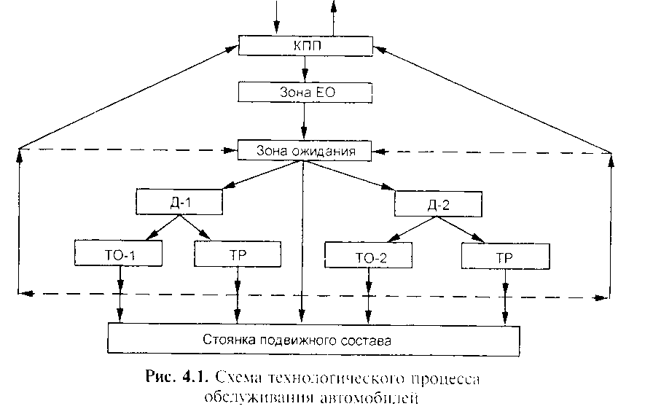
- Схема управления участком ТО и ТР.
- Сов местный график работы автомобилей на линии и подразделений АТП. Вычертить график организации управления участком ТО и TP подвижного состава. Ниже приводится вариант графика организации производства на АТП. 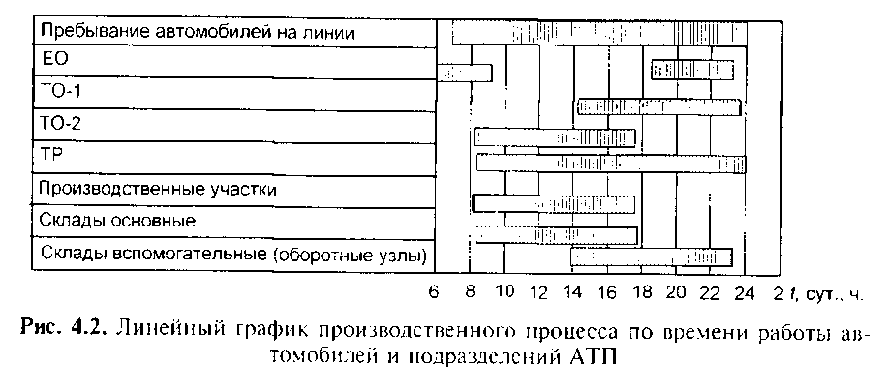

5.6.Перечень управленческих работ выполняемых мастером участка: оформление
документов, контроль качества, распределение работы между исполнителями.

5.7.Документация, используемая мастером в процессе обеспечения производственного процесса участка:
- Листок учета ТО и ТР(форма 2);
- Контрольный талон(форма 4);
- Лицевая карточка автомобиля(форма 5).

5.8. Строительные, санитарно-технические требования и мероприятия по охране труда, окружающей среды и противопожарной защите.
5.8.1. Производственные вредности.

Таблица 5.8.1
Наименование вредного | Величина ПДК | Способ защиты
вещества | мг/м³

5.8.2. Строительные и санитарно-гигиенические требования к проектируемому помещению.

Основные строительные требования к размещению производственных участков. Основные санитарно-гигиенические требования к размещению участка. Основные экологические требования к производству.
Основные строительные требования.
Требования к производственным зданиям для размещения участка ТО и TP подвижного состава (Выбираются, как правило, типовые производственные корпуса).
Санитарно-гигиенические требования.
Определить нормы температуры относительной влажности и скорости
Таблица №5.8.2движения воздуха для участка ТО и ТР.

Подразделения | Холодный период года |  |  | Теплый период года
 | Оптимальные значения |  |  | Оптимальные значения
 | Т° воздуха | Относит, влажность  в % | Скорость движения воздуха м/с | Т° воздуха | Относит. влажность  Е % | Скорость движения воздуха м/с
Участок ТО и TP
Параметры санитарно-гигиенических требований
Таблица 5.8.2

5.8.3. Вентиляция.
Определить способы вентиляции производственного помещения участка зоны
ТО и TP подвижного состава

5.8.4. Освещение.
Определить способы освещения производственного помещения участка зоны ТО и TP подвижного состава.

Wcb=Fn* f сb
Где: Fn - площадь пола;
fсв - удельная мощность при необходимой освещенности. Количество ламп:
Л=Wcв/Wn
Где: Wn- мощность одной лампы (принимается 80 /100 Вт).
5.8.4.1. Естественное освещение.
Указать, есть ли возможность естественного освещения, и каким образом оно осуществляется.
5.8.5. Шум и вибрации.

Определить источники шумов и вибраций, предельные их значения.
Таблица № 5.8.3
Источник шума и вибрации | Звуковое давление | Характер шума

Источники шума и вибраций

5.8.6.Эстетическое оформление подразделений участка.
Выбрать цветовое оформление помещения, оборудования и организационной оснастки.

5.8.7.Электробезопасность,
Определить основные меры электробезопасности не участке для ремонтных.

5.8.8. Общие меры безопасности при работе на участке.
Определить меры техники безопасности при выполнении работ по ТО -и TP на участке.

5.8.9.0борудование поднадзорное гостехнадзору;
Определить грузоподъемное оборудование и оборудование, работающее под высоким напряжением. Определить сроки освидетельствования ГОСТтехнадзором.
- Мероприятия по охране окружающей среды.
Определить основные мероприятия на АТП по охране окружающей среды при организации производства ТО и TP подвижного состава (безотходная технология, утилизация отходов, очистка воды и т.п.)
- Пожарная безопасность,
Определить согласно требований технологическую карту ТО по условиям задания на курсовое.

6. Операционно-технологическая карта на выполнение операции.
Заполнить операционно-технологическую карту на выполнение операции по ТО (TP) согласно заданию на курсовое проектирование.

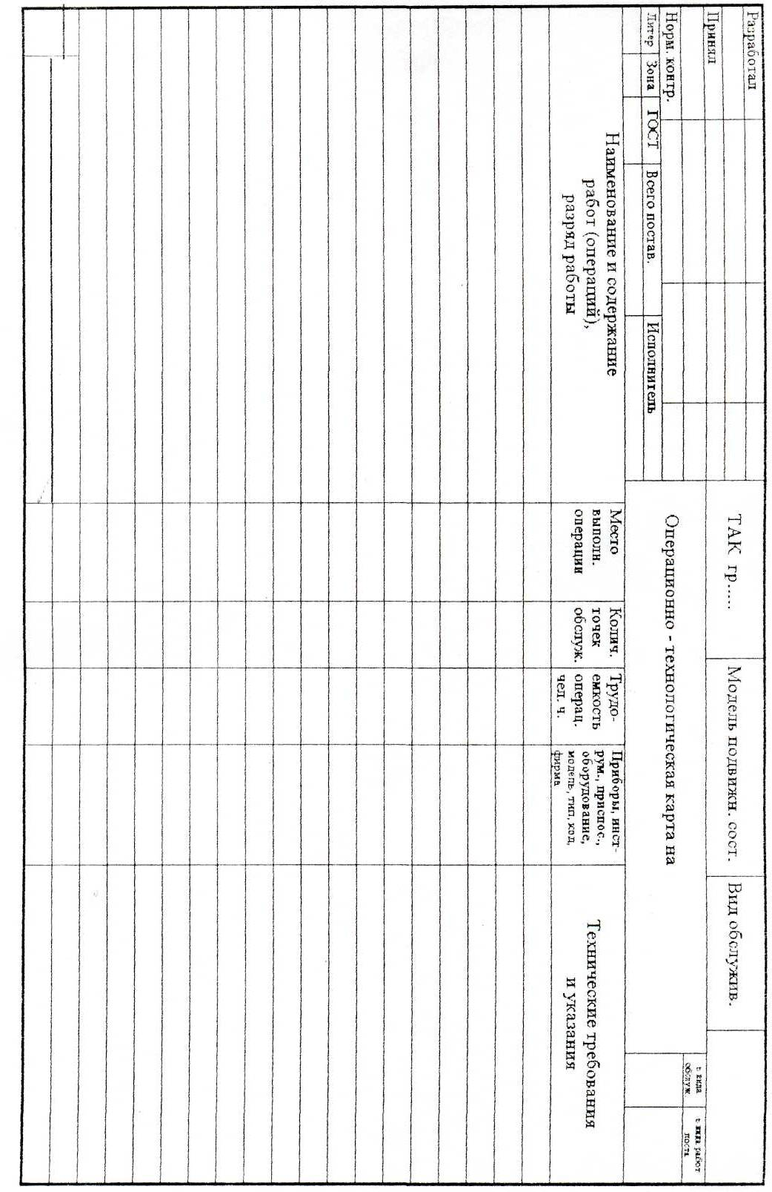
7. Ведомость технологического оборудования участка.
Заполнить ведомость технологического оборудования, выбранного для оснащения участка по производству ТО и TP подвижного состава согласно заданию на курсовое проектирование.

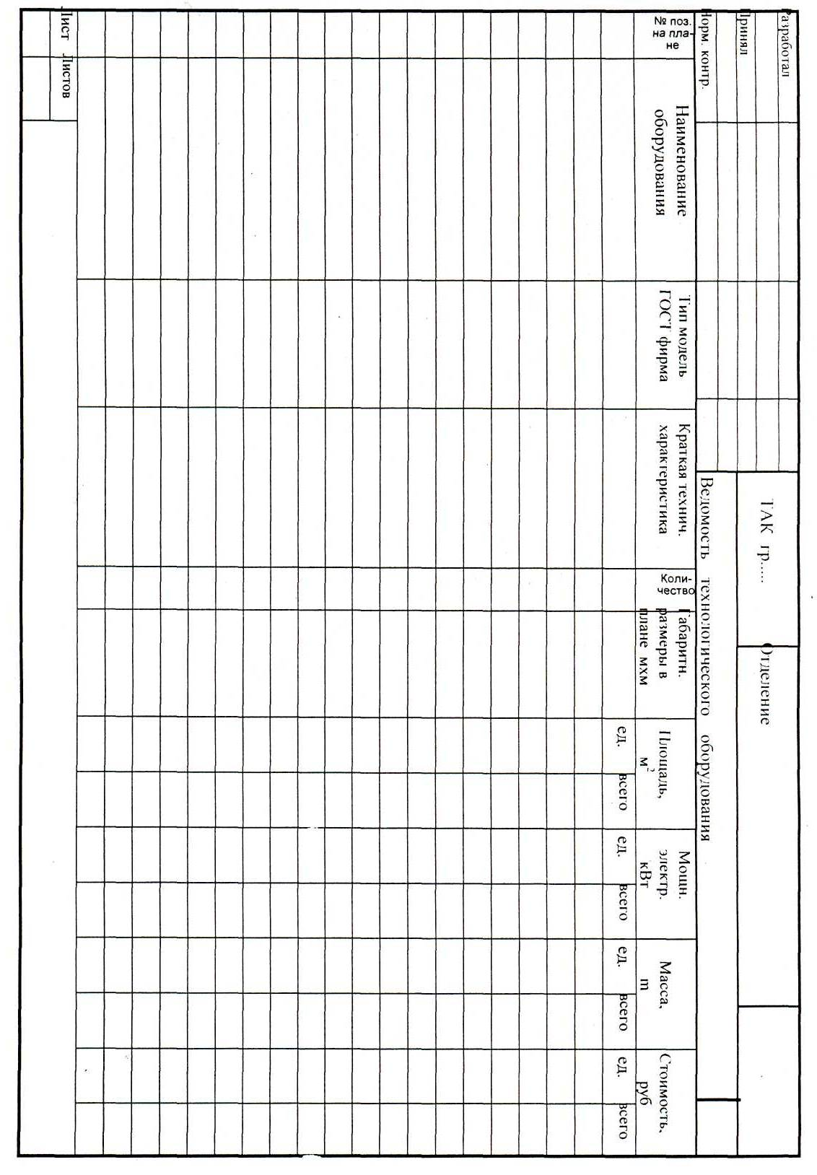
8. Расчетно-конструкторская часть.

8.1. Назначение приспособления,
Определить основное назначение приспособления при производстве ТО и ремонта подвижного состава,

8.2. Характеристика условия работы и обоснование выбора приспособления. Выполнение каких работ обеспечивает данное приспособление.

8.3. Краткая техническая характеристика.
Тип, габаритные размеры, масса, потребляемая мощность, грузоподъемность и т.п.
  - Описание устройства приспособления.
Общее устройство приспособления и принцип его работы. Конструкторские расчеты.
  - Организация работы с приспособлением.
Организация использования приспосболения в конкретных условиях обеспечения производства ТО и TF подвижного состава.
  - Техника безопасности при работе с приспособлением.
Определить основные меры техники безопасности пои работе с выбранным или спроектированным приспособлением.

ТЕХНОЛОГИЧЕСКОЕ ПРОЕКТИРОВАНИЕ ПРЕДПРИЯТИЙ АВТОСЕРВИСА
Исходными данными для расчета городских СТОА является:
- число обслуживаемых автомобилей и тип станции;
- среднегодовой пробег обслуживаемых автомобилей;
- число заездов на станцию в год;
- режим работы станции;
- производственная программа по видам выполняемых работ;
- число продаваемых автомобилей.
Необходимые для расчетов данные принимаются в соответствии с рекомендациями нормативных документов [1,2,4,5] или по согласованию с преподавателем. Например, по видам работ рекомендуется принимать для городской универсальной СТОА не менее 5 для постовых и столько же для цеховых работ. Количество СТОА для отдельных городов или районов города должно быть не менее одной на 400-500 комплексно обслуживаемых в год автомобилей.
1. Число легковых автомобилей N, принадлежащих населению данного города (района города, населенного пункта) Может быть определено на основе статистических данных или по формуле
N=Аn/1000, (2.2)
где А - численность населения города (р-на);
n=60-120 число автомобилей на 1000 жителей [3].
2. Расчет количества автомобилей обслуживаемых и ремонтируемых на СТОА. Учитывая, что часть владельцев автомобилей не пользуются услугами СТОА, а выполняет самостоятельно, то расчетное количество автомобилей пользующихся услугами СТОА будет меньше.
N'=N*К (3.2)
где К=0,75... 0,9 - коэффициент учитывающий количество владельцев пользующихся услугами СТОА.
3. Расчет количества автомобилей по моделям автомобилей обслуживаемых на СТОА . Для выбора типа СТОА (универсальной или специализированной на одной модели автомобиля) из общего количества обслуживаемых автомобилей N на СТОА, ориентировочно рассчитывается количество автомобилей обслуживаемых по моделям.
N’м= (3.3)
где % - доля автомобилей данной марки в общем, количестве автомобилей, берется из таблицы 3.1. данной методики или по данным учета ГИБДД данного населенного пункта.

Таблица 3.1. Таблица насыщенности автомобилей по стране по моделям в %
ВАЗ | МОСКВИЧ | ГАЗ | ИЖ | ИНОМАРКИ
60 | 11 | 7,6 | 8 | 13,4

4. Расчет ориентировочный количества постов для каждой модели
В настоящее время производственную мощность и размер СТОА принято оценивать – количеством рабочих постов. Поэтому для выбора СТОА (универсальной или специализированной для одной модели) ориентировочно надо рассчитывать количество рабочих постов для ТО и ТР каждой модели автомобиля

где tтоитр - удельная трудоемкость ТО и ТР без уборочно-моечных работ и противокоррозионной обработки, берется из таблицы 3.2. данной методики;
Lм - средний годовой пробег соответствующей марки автомобилей, берегся из материалов преддипломной практики или по статистическим данным на 1990 год составил 16,8 т. км; 0,77 - ориентировочная доля постовых работ в общей трудоемкости ТО и ТР;
К_{р} - 1,15 - коэффициент резервирования, характеризующий неравномерность поступления автомобилей на СТОА;
Фн - годовой фонд рабочего времени поста, берется из пункта 3.5 данной методики.
Примечание Lм - средний годовой пробег имеет тенденцию к увеличению, т.к. значительное количество владельцев занимаются перевозкой населения и мелких грузов, индивидуальной кооперативной деятельностью и поездкой на работу и садовые участки. За рубежом среднегодовые пробеги составляют в Западной Европе 12-14 тыс. км, США - 17-19 тыс. км.
5. Расчет годового фонда времени поста
Фн=Дрг*Тсм*n*n (час) (3.5)
где Д_{рг} — дни работы в году (как правило, СТОА не работает только в праздничные дни);
Т_{см} - продолжительность смены, (как правило, СТОА работает по 12 часов, для удовлетворения в услугах населения желательно организовать работу постов в две смены, а поэтому продолжительность смены постов принимается 8 часов при полуторной смене и при двусменной работе Т=6 - 7 часов;
n - количество смен, принимается 1,5... 2;
=0,9 коэффициент использования рабочего времени поста;
Рср - среднее количество рабочих, работающих на посту, принимается 2 чел.; на постах кузовных и окрасочных принимается 1,5 человека.

Таблица 3.2
Тип подвижного состава | Удельная трудоемкость ТО и ТР чел./ 1000
Особо малого класса | 2,0
Малого класса | 2,3
Среднего класса | 2,7

6. Обоснование выбора СТОА
Для обоснования выбора типа СТОА необходимо воспользоваться расчетом количества постов но формулам, приведенным в пункте З.4., или данными об имеющихся СТОА в городе (населенном пункте), в котором предусматривается строительство, или использовать задание на проектирование.
Примечание:
1. С некоторым допущением считается, что в малых и средних городах (населенных пунктах), с числом жителей до 100 тыс. человек, где расчет количества постов в пункте 3.4. по каждой модели автомобиля не превышает 10, рекомендуется строительство универсальной СТОА на 10-20 постов для ТО и ТР всех моделей автомобилей;
2. В больших и крупных городах с числом жителей от 100 до 500 тыс. человек целесообразно строительство специализированных СТОА по моделям автомобилей, а ремонт иномарок производить на универсальных СТОА. ;
3 В крупных городах с большим насыщением автомобилей целесообразно специализировать СТОА по моделям автомобилей.
4.В зависимости от количества постов и вида выполненных работ городские СТОА подразделяются на три основных типа: малые, средние и большие.
Малые станции обслуживания с количеством постов до 10 выполняют следующие виды работ: уборочно-моечные, экспресс диагностические, ТО и ТР агрегатов и приборов на автомобиле и в цехах, кузовные работы, подзарядка аккумуляторов, подкраска кузова, сварочные, ремонт агрегатов, а также занимаются продажей эксплуатационных материалов, запасных частей и авто принадлежностей.
Средние СТОА с количеством постов от 10---35. На СТОА выполняются те же работы, что и на малых, к ним дополняется продажа автомобилей и их агрегатов, обойные работы, замена агрегатов, ремонт аккумуляторов, окраска всего автомобиля.
Большие СТОА с количеством постов от 35 и более. На СТОА выполняются все виды работ, выполняемые на средних СТОА, Диагностика и ТО может осуществляться на поточных линиях. На больших СТОА имеют место специализированные участки для проведения капитального ремонта узлов и агрегатов.

7.Расчет годового объема работ по ТО и ТР на СТОА.
7.1 Расчет годового объема работ по ТО и ТР без уборочно-моечных работ и противокоррозионной обработки.

Тто и тр=N'м*tто и тр*Lгод/1000(чел.ч.) (3.6)
где N'м - количество автомобилей обслуживаемых на СТОА данной модели. Берется из расчета выполненного по формуле (3.3) данной методики;
tто и тр - скорректированная удельная трудоемкость ТО и ТР берется из пункта 7.2. данной методики;
Lгод - средний годовой пробег рассчитываемой марки автомобиля принимается такой, как рекомендуется в формуле (3.4) данной методики.
Примечание:
- При проектировании универсальной СТОА расчет годового объема работ выполняется по каждой модели автомобилей обслуживаемых на СТОА.
- При проектировании специализированной СТОА расчет годового объема работ выполняется
только по той модели автомобиля для которой проектируется СТОА.
- При проектировании специализированной СТОА по видам работ для всех моделей расчет производится как для универсальной СТОА.
7.2. Корректирование нормативной удельной трудоемкости
t'то и тр= t^{н} *к * к₁ (3.7)

где t^{н} - удельная нормативная трудоемкость ТО т ТР по норме берется из таблицы 3.3;
к - коэффициент корректирования удельной трудоемкости ТО т ТР в зависимости от количества постов берется из таблицы 3.4 данной методики;
К₁ - коэффициент корректирования удельной трудоемкости ТО и ТР в зависимости от природно-климатических условий берется из таблицы 3.5 данной методике.

Таблица 3.3. Таблица удельных трудоемкостей
Тип подвижного состава | Удельная трудоемкость ТО и ТР чел.ч./1000 км | Разовая трудоемкость на один заезд
Тип подвижного состава | Удельная трудоемкость ТО и ТР чел.ч./1000 км | Мойка и уборка | Приемка и выдача | Противокоррозионная обработка
Особо малого класса | 2,0 | 0,15 | 0,15 | 3,0
Малого класса  Среднего класса | 2,3  2,7 | 0,20  0,25 | 0,20  0,25 | 3,0  2,0

Таблица 3.4
Коэффициент корректирования трудоемкости в зависимости от количества постов на СТОА
Количество постов на СТОА | Коэффициент К
До 5 | 1,05
Свыше 5 до 1 0 | 1,0
Свыше 10 до 15 | 0,95
Свыше 15 до 25 | 0,9
Свыше 25 до 30 | 0,85
Свыше 35 | 0,8

Таблица 3.5
Коэффициент корректирования трудоемкости в зависимости от природно-климатических условий
Природно-климатические условия | Коэффициент К1
Умеренный | 1,0
Умеренно-теплый, влажный, тепло-влажный | 0,9
Жаркий сухой, очень жаркий сухой | 1,1
Умеренно холодный | 1,1
Холодный | 1,2
Очень холодный | 1,3
8. Расчет общего объема работ по ТО и ТР по всем автомобилям, обслуживаемым на универсальной СТОА
=Ттоитр1+Ттоитр2+…+Ттоитрn ,
где Т_{ТОиТР} - годовой объем работ по То и ТР каждой марки автомобиля, обслуживаемого на СТОА, берется из п. 7. 1.
Примечание:
При расчете специализированной СТОА расчет годового объема работ по ТО и ТР по формуле 3.8 не выполняется.
9. Расчет годового объема уборочно-моечных работ
Тумр=N’м*Z*tумр (чел.ч.), (3.9)
где N’м - берется из расчетов, выполненных по формуле (3.8);
Z - количество заездов на уборочно-моечные работы;
tумр - трудоемкость уборочно-моечных работ, берется из таблицы 3.3.
Примечание:
При выполнении работ УМР шланговой мойкой трудоемкость принимается 0,5 чел.ч.
10. Расчет годового объема работ приемки и выдачи
Т_{ПиВ}=N’ *Z1*t пив(чел .ч.), (3.10)
где К' - берется из п. 3.2;
Z1 - количество заездов на СТОА через пункт приемки и выдачи - 3 раза; - трудоемкость приемки и выдачи автомобилей (табл. 3.3).
11. Расчет годового объема противокоррозионной обработки
Тпк=N’ *Z2*tпв(чел.ч.), . (3.11)
где Z₂ - количество заездов одного автомобиля в год для проведения противокоррозионной обработки - 1 раз;
tпв - трудоемкость противокоррозионной обработки (табл. 3.3).
12. Расчет годового объема предпродажной подготовки автомобилей
Тпп= Nпп * tпп * Дрп (чел.ч.), (3. 12)
где Мш - количество автомобилей предлагаемых на продажу в день на СТОА;
tпп=3,5 чел.ч. – трудоемкость предпродажной подготовки
Примечание: Этот пункт рассчитывается для СТОА, если предполагается заниматься этой работой
13. Расчет годового объема вспомогательных работ
Твсп=(0,2...0,3)*Тобщ (3.13)
где тобщ — годовой объем работ, выполняемых на СТОА
13.1, Расчет общего годового объема работ выполняемых на СТОА
Тобщ = Т’тоитр + Тумр + Тпив + Тпп (3.14)
14. Примерное распределение вспомогательных работ
Твсп %
где % - доля вида вспомогательных работ в общей трудоемкости вспомогательных работ (табл. 3.6);

Таблица 3.6
Таблица распределения трудоемкости по самообслуживанию
Вид работ | Доля работ, %
Ремонт и обслуживание технологического оборудования, оснастки и инструмента | 25
Ремонт и обслуживание инженерного оборудования, сетей и коммуникаций | 20
Перегон автомобилей | 10
Приемка, хранение и выдача материальных ценностей | 25
Уборка производственных помещений территорий | 10
Обслуживание компрессорного оборудования | 10
15. Общий фонд годовых работ СТОА
Тф=Тобщ+ Твс_{П} (3.15)

После расчетов составить таблицу трудоемкости СТОА
Вид работ | Трудоемкость чел.ч.
Т'тоиТР
тумр
ТпиВ
Тпк
Тпп
ТтоиТР
тобщ
Твсп
Т_{Ф}
16. Технологический расчет производственных зон ТО участков, складских и административно – бытовых помещений .
16. 1 . Расчет постовых работ ТО и ТР в полном объеме
Тп =Т ТОиТР * % / 100%(чел .ч)
где Т ТоиТР - годовая производственная программа по ТО и ремонту;
% - трудоемкость постовых работ, выполняемых в полном объеме (табл. 3.7 данной методики).
Примечание: Расчет выполняется для следующих работ: диагностика и ТО, смазочные, регулировочные по углам установки колес, ремонт и регулировка тормозов, окраска и противокоррозионные работы.
16.2. Расчет объема работ ТО и ТР, выполняемых на постах не в полном объеме
Т_{Н} = (чел.ч) (3.17)
где а% - работы ТО и ТР, выполняемые не в полном объеме (табл. 3.7 данной методики, графы 2....6);
в% - объем работ, выполняемых на постах (табл. 3.7 данной методики).
Примечание: Считать только отделения, где распределение объема работ на участках не равно 100%. Этот расчет выполняется при расчете следующих работ: электротехнических, по приборам системы питания, аккумуляторным, шиномонтажным, ремонт узлов систем и агрегатов, кузовные и арматурные, обойные.
16.3. Расчет объема цеховых работ
Т_{ЦЕХ} = (чел.ч) (3.17)
где а% - объем соответствующего вида работ (см. табл. 3.7 методики, графа 2... .6));
d% - объем работ в зависимости от места их выполнений табл. 3.7 методики, графа 8.
Примечание: После расчетов объемов работ необходимо проанализировать их величину, сравнить с номинальным фондом времени, и если объемы работ маленькие, недостаточные, чтобы организовать работу на данном участке при принятом режиме СТОА, то их необходимо объединить с родственными работам.

Приложение
Таблица 2.1. Периодичности технического обслуживания подвижного состава выпуска после 1972г., км
Автомобили | ТО-1 | ТО-2
Легковые  Автобусы  Грузовые и автобусы на базе грузовых | 4000  3500  3000 | 16000  14000  12000
Примечание: 1. Периодичности технического обслуживания грузовых автомобилей КамАЗ, МАЗ-5335, ГАЗ-53-12, автобуса ЛАЗ-4202 устанавливаются второй частью Положения по конкретному семейству подвижного состава.
2. Допускаемое отклонение от нормативов периодичности технического обслуживания составляет 10%
3Периодичности замены масел и смазок уточняются в зависимости от типов и конструктивных особенностей агрегатов, а также марки применяемого масла.

Таблица 2.2 Нормативы трудоемкости технического обслуживания и текущего ремонта подвижного состава выпуска после 1972г.
Подвижной состав и его основной параметр | Марки, модели подвижного состава | ЕО | ТО-1 | ТО-2 | Текущий ремонт, чел-ч/1000км
Подвижной состав и его основной параметр | Марки, модели подвижного состава | Чел-ч на одно обслуживание |  |  | Текущий ремонт, чел-ч/1000км
Легковые автомобили:  Малого класса (1,2-1,8л, 850-1150кг  Среднего класса (1,8-3,5л, 1150-1500кг)  Автобусы  Особо малого класса  Малого класса(6-7,5м)  Среднего класса(8,0-9,5м)  Большого класса(10,5-12м)  Грузовые автомобили общетранспортного назначения грузоподъемностью, т:  0,3-1,0  1,0-3,0  3,0-5,0 | ВАЗ(кроме 2121), ИЖ, АЗЛК  ГАЗ24-01  ГАЗ24-07  РАФ-2203  ПАЗ672  КАвЗ-685  ЛАЗ-695Н  ЛАЗ-695НГ  ЛиАЗ677  ЛиАЗ677Г  ИЖ27151  ЕрАЗ-762  УАЗ451  ГАЗ-52-04  ГАЗ-5207  ГАЗ-52-27  ГАЗ-53А  ГАЗ-5307 | 0,30  0,35  0,50  0,50  0,70  0,70  0,80  0,95  1,0  1,15  0,2  0,3  0,3  0,4  0,55  0,55  0,42  0,57 | 2,3  2,5  2,9  4,0  5,5  5,5  5,8  6,6  7,5  7,9  2,2  1,4  1,5  2,1  2,5  2,9  2,2  2,6 | 9,2  10,5  11,7  15,0  18,0  18,0  24,0  25,8  31,5  32,7  7,2  7,6  7,7  9,0  10,2  10,8  9,1  10,3 | 2,8  3,0  3,2  4,5  5,3  5,5  6,5  6,9  6,8  6,9  2,8  2,9  3,6  3,6  3,8  4,0  3,7  3,9

Продолжение таблицы 2.2.
Подвижной состав и его основной параметр | Марки, модели подвижного состава | ЕО | ТО-1 | ТО-2 | Текущий ремонт, чел-ч/1000км
Подвижной состав и его основной параметр | Марки, модели подвижного состава | Чел-ч на одно обслуживание |  |  | Текущий ремонт, чел-ч/1000км
5,0-8,0  8,0 и более  Прицепы:  Одноосные(до 3т)  Двухосные(до 8т)  Двухосные(>8т)  Полуприцепы(>8т) | ЗИЛ-130  ЗИЛ-138  ЗИЛ-138А  КАЗ-608  УРАЛ-377  МАЗ 5335  МАЗ 500А  КамАЗ 5320  КрАЗ-257  Все модели  Все модели  - | 0,45  0,6  0,6  0,35  0,55  0,3  0,3  0,5  0,1  0,2-0,3  0,3-0,4  0,2-0,3 | 2,7  3,1  3,5  3,5  3,8  3,2  3,4  3,5  0,4  0,8-1,0  1,3-1,6  0,8-1,0 | 10,8  12,0  12,6  11,6  16,5  12,0  13,8  14,7  2,1  4,4-5,5  6,0-6,1  4,2-5,0 | 4,0/3,6*  4,2/3,8*  4,4/4,0*  4,6  6,0  5,8  6,0  6,2  0,4  1,2-1,4  1,8-2,0  1,1-1,45

Таблица 2.6. Продолжительность простоя подвижного состава (выпуска после 1972 г.) и техническом обслуживании и ремонте

Подвижной состав | Тех.обслуживание и текущий ремонт на АТП, дней/1000км | Капитальный ремонт на специализированном ремонтном предприятии, дней
Легковые автомобили | 0,3-0,4 | 18
Автобусы особо малого, малого и среднего классов | 0,3-0,5 | 20
Автобусы большого класса | 0,5-0,55 | 25
Грузовые автомобили грузоподъемностью, т:  От 0,3 до 5  От 5,0 и более | 0,4-0,5  0,5-0,55 | 15  22
Прицепы и полуприцепы | 0,1-0,15 | -

Таблица 2.7. Классификация условий эксплуатации

Категория условий эксплуатаций | Условия движения
Категория условий эксплуатаций | За приделами пригородной зоны (более 50км от города) | В малых городах (до 100тыс.жителей) и в пригородной зоне | В больших городах (более 100тыс.жителей)
I | Д1-Р1,Р2,Р3 | - | -
II | Д1-Р4,  Д2-Р1, Р2, Р3, Р4  Д3-Р1,Р2,Р3 | Д1-Р1, Р2, Р3, Р4  Д2-Р1 | -
III | Д1-Р5  Д2-Р5  Д3-Р4,Р5  Д4-Р1, Р2, Р3, Р4, Р5 | Д1-Р5  Д2-Р2,Р3, Р4, Р5  Д3-Р1, Р2, Р3, Р4, Р5  Д4-Р1, Р2, Р3, Р4, Р5 | Д2-Р1, Р2, Р3, Р4, Р5  Д2-Р1, Р2, Р3, Р4  Д3-Р1, Р2, Р3  Д4-Р1
IV | Д5-Р1, Р2, Р3, Р4, Р5 | Д5-Р1, Р2, Р3, Р4, Р5 | Д2-Р5  Д3-Р4, Р5  Д4-Р2, Р3, Р4, Р5  Д5-Р1, Р2, Р3, Р4, Р5
V | Д6-Р1, Р2, Р3, Р4, Р5
Дорожные покрытия:
Д1 – цементобетон, асфальтобетон, брусчатка, мозаика;
Д2 – битумоминеральные смеси (щебень или гравий обработанные битумом);
Д3 – щебень (гравий) без обработки, дегтебетон;
Д4 – булыжник, колотый камень, грунт и малопрочный камень, обработанные вяжущими материалами, зимники;
Д5 – грунт, укрепленный или улучшенный местными материалами; лежневое или бревенчатое покрытие;
Д6 – естественные грунтовые дороги; временные внутрикарьерные дороги и овальные дороги; подъездные пути, не имеющие твердого покрытия.
Тип рельефа местности (определяется высотой над уровнем моря):
Р1 – равнинный (до 200м);
Р2 – слабохолмистый (свыше 200 до 300 м);
Р3 – холмистый (свыше 300 до 1000м);
Р4 – гористый (свыше 1000 до 2000м);
Р5 – горный (свыше 2000м).

Таблица 2.8. Коэффициент корректирования нормативов в зависимости от условий эксплуатации – К*1
Категория условий эксплуатации | Нормативы
Категория условий эксплуатации | Периодичность тех.обслуж. | Удельная трудоемкость ТР | Пробег до капитального ремонта | Расход запасных частей
I  II  III  IV  V | 1.0  0.9  0.8  0.7  0.6 | 1.0  1.1  1.2  1.4  1.5 | 1.0  0.9  0.8  0.7  0.6 | 1.00  1.10  1.25  1.40  1.65
* После определения скорректированной периодичности технического обслуживания проверяется её кратность между видами обслуживания с последующим округлением до целых сотен километров.
** При корректировании нормы пробега до капитального ремонта двигателя коэффициент К1 принимается равным: 0,7 – для III категории условий эксплуатации, 0,6 – для IV категории и 0,5 – для V категории.
*** Соответственно коэффициент К1 корректирования норм расхода запасных частей для двигателя составляет: 1,4 – для III категории условий эксплуатации, 1,65 – для IV категории и 2,0 – для V категории.

Таблица 2.9. Коэффициент корректирования нормативов в зависимости от модификации подвижного состава и организации его работы
Модификация подвижного состава и организации его работы | Нормативы
Модификация подвижного состава и организации его работы | Трудоемкость ТО и ТР | Пробег до кап.ремонта | Расход зап.частей
Базовый автомобиль  Седельные тягачи  Автомобили с одним прицепом  Автомобили с двумя прицепами  Автомобили-самосвалы при работе на плечах свыше 5км  Автомобили-самосвалы при работе с одним прицепом или при работе на коротких плечах (до 5км)  Автомобили-самосвалы с двумя прицепами  Специализированный подвижной состав (в зависимости от сложности оборудования)* | 1,00  1,10  1,15  1,20  1,15  1,20  1,25  1,10-1,20 | 1,00  0,95  0,90  0,85  0,85  0,80  0,75  - | 1,00  1,05  1,10  1,20  1,20  1,25  1,30  -
* Нормативы трудоёмкости технического обслуживания и текущего ремонта специализированного подвижного состава уточняется во второй части Положения по конкретному семейству подвижного состава

Таблица 2.10. Коэффициент корректирования нормативов в зависимости от природно-климатических условий – К2=К’3K”3
Характеристика района | Нормативы
Характеристика района | Периодичность ТО | Удельная трудоемкость ТР | Пробег до КР | Расход зап.частей
Коэффициент К’3
Умеренный  Умеренно теплый, умеренно теплый влажный, теплый влажный  Жаркий сухой, очень жаркий сухой  Умеренно холодный  Холодный  Очень холодный | 1,0  1,0  0,9  0,9  0,9  0,9 | 1,0  0,9  1,1  1,1  1,2  1,3 | 1,0  1,1  0,9  0,9  0,8  0,7 | 1,0  0,9  1,1  1,1  1,25  1,4
Коэффициент К”3
С высокой агрессивностью окружающей среды | 0,9 | 1,1 | 0,9 | 1,1
Примечания. 1. Корректирование нормативов производится для серийных моделей а/м, в конструкции которых не учтены специфические особенности работы в данных районах;
2. Районирование территории РФ по природно-климатическим условиям приведено в прил. 11.
3. Для районов, не указанных в приложении 11 коэффициент корректирования К”3 равен 1,0.
4. Агрессивность окружающей среды учитывается и при постоянном использовании подвижного состава для перевозки химических грузов, вызывающих интенсивную коррозию деталей.

Таблица 2.11. Коэффициенты корректирования нормативов удельной трудоемкости текущего ремонта (К4) и производительности простоя в техническом обслуживании и ремонте (К’4) в зависимости от пробега с начала эксплуатации
Пробег с начала эксплуатации в долях от нормативного пробега до КР | Автомобили
 | Легковые |  | Автобусы |  | Грузовые
 | К4 | К’4 | K4 | K’4 | K4 | K’4
До 0,25  Свыше 0,25 до 0,50  0,50-0,75  0,75-1,00  1,00-1,25  1,25-1,50  1,50-1,75  1,75-2,00  Свыше 2,00 | 0,4  0,7  1,0  1,4  1,5  1,6  2,0  2,2  2,5 | 0,7  0,7  1,0  1,3  1,4  1,4  1,4  1,4  1,4 | 0,5  0,8  1,0  1,3  1,4  1,5  1,8  2,1  2,5 | 0,7  0,7  1,0  1,3  1,4  1,4  1,4  1,4  1,4 | 0,4  0,7  1,0  1,2  1,3  1,4  1,6  1,9  2,1 | 0,7  0,7  1,0  1,2  1,3  1,3  1,3  1,3  1,3

Таблица 2.12. Коэффициенты корректирования нормативов трудоемкости технического обслуживания и текущего ремонта в зависимости от количества обслуживаемых и ремонтируемых автомобилей на АТП и количества технологически совместимых групп подвижного состава – К5
Количество автомобилей, обслуживаемых и ремонтируемых на АТП | Количество технологически совместимых групп подвижного состава
Количество автомобилей, обслуживаемых и ремонтируемых на АТП | Менее 3 | 3 | Более3
До 100  100-200  200-300  300-600  Свыше 600 | 1,15  1,05  0,95  0,85  0,80 | 1,20  1,10  1,00  0,90  0,85 | 1,30  1,20  1,10  1,05  0,95
Примечания. 1. Распределение подвижного состава по технологически совместимым группам про производстве технологического обслуживания и текущего ремонта приведено в приложении 10;
2. Количество а/м в технологически совместимой группе должно быть не менее 25.

Таблица 5.1.-5.5. Процентное содержание объема работ по агрегатам и системам автомобилей при выполнении обязательного перечня работ по ТО-1, ТО-2, ТР
№ п/п | Выполняемые работы при производстве видов ТО и ТР | % содержание работ от общего объема трудоемкости
№ п/п | Выполняемые работы при производстве видов ТО и ТР | a | b | c | d | e | ∑C
1  2  3  4  5  6  7  8  9  10 | КШМ и ГРМ  Системы охлаждения и системы смазки  Механизмы и системы двигателей  Системы питания карбюраторных двигателей  Система питания дизельных двигателей  Электрооборудование автомобилей  Ходовая часть и рулевое управление  Тормозная система  Механизмы управления  Агрегаты трансмиссии | 11  14  32  16  18  13  25  13  32  28 | 22  23  34  28  30  12  38  18  39  36 | 18  27  21  14  16  8  18  10  22  20 | 38  41  43  12  14  2  40  35  43  41 | 12  12  16  8  11  10  15  12  18  16 | 10  14  22  12  21  9  53  34  60  54
Примечание.
а – процентное содержание трудоемкости работ ТО-1 по агрегатам или системам от общего объема работ по ТО-1;
b - процентное содержание трудоемкости работ ТО-2 по агрегатам или системам от общего объема работ;
с – процентное содержание трудоемкости работ ТР агрегатов или систем ремонтируемых на участке от общего объема работ по ТР;
d – процентное содержание трудоемкости постовых работ ТР по АТП по агрегатам или системам(сумма работ ТР, диагностических, контрольно-крепежных, регулировочных, разборочно-сборочных);
е – процентное содержание цеховых работ по ТР по АТП;
∑C’ – процентное содержание трудоемкости ТО агрегатов или систем к снятым с автомобиля от общего объема работ по ТР.

Литература

1. ОНТП-01-91 Общесоюзные нормы технологического проектирования предприятий автомобильного транспорта. М.: Гипроавтотранс, 1991.-184 с.
2. ВСН 01-89 Ведомственные строительные нормы предприятий по обслуживанию автомобилей. Минавтотранс РСФСР М.: ЦБНТИ Минавтотранса РСФСР, 1990.-52с.
3. Напольский Г.М. Технологическое проектирование автотранспортных предприятий и станций технического обслуживания. М.: Транспорт, 1993-272 с.
4. Положение о техническом обслуживании и ремонте подвижного состава автомобильного транспорта. М.: Транспорт, 1986.
5. Табель технологического оборудования и специализированного транспорта для НТП, АТО и БЦТО. М.: ЦБТИ Минавтотранс РСФСР 1983.
6. Завьялов С.Н. Мойка автомобилей. М.: Транспорт, 1984.210 с.
7. Гриценко В.Б. и др. Компоновка приводов машин и конструирование сварных рам. Учеб. пособие. Новочеркасск: НГТУ, 1994.56 с. 3.
8. Орлов П.И. Основы конструирования: Справочно-методическое пособие: В 2-х кн. Изд. З-е, испр. М.: Машиностроение.1988. 660 с.
9. Специализированное технологическое оборудование. Номенклатурный каталог БЦНТИ Минавтотранса РСФСР. М.: Транспорт, 1991. 205 с.
10. Техническое обслуживание и ремонт легковых автомобилей. Справочник. М.: Транспорт, 1988. 176 с.
11. Грибков B.М., Карпекин П.А. Справочник по оборудование для ТО и ремонта автомобилей, М.: Транспорт, 1969. - 267 с.
12. Трифонов О.Н. Приводы автоматизированного оборудования. М.: машиностроение, 1991.336 с.
13. Дунаев П.Ф., Леликов О.Г. Конструирование узлов и деталей машин.: Высш. шк., 1986. 416 с.
14. Анурьев В.И. Справочник конструктора-машиностроителя. М.: Машиностроение, 1992:В3 т. 720 с.
15. Анурьев В.И. Справочник конструктора - машиностроителя. М.: Машиностроение, 1992. В 2т. 784 с.
16. Анурьев В.И. Справочник конструктора - машиностроителя. М.: Машиностроение, 1992; В 1т. 616 с.
17. Детали машин: Атлас конструкции: В 2 ч./Под ред. Р.Н. Решетова. М.: Машиностроение, 1992.126 с.
18.Сергиенко А.Г. Метрологическое обеспечение автомобильного транспорта. М.: Транспорт, 1988. 247с.
19.Епифанов Л.И. Техническое обслуживание и ремонт автомобилей. М.: Транспорт, 2002г. 280с.

